SINDRAPE
SOLUÇÃO INTEGRADA DE ADMINISTRAÇÃO DE PESSOAL

UCS0198 - Parâmetros Gerais do Sistema

Histórico de Revisões

Data | Versão | Descrição | Autor
04/11/2008 | 1.0 | Elaboração do documento. | Tiago Schraiber

Índice

1. Pacote/Caso de Uso 4
1.1. Descrição 4
1.2. Requisitos atendidos 4
2. Conceito 4
2.1. Conceitos principais 4
2.2. Conceitos associados 4
3. Diagrama 5
4. Casos de Uso 6
4.1. Definir parâmetros gerais do sistema 6
4.1.1. Fluxo Básico 6
5. Anexos 7

Pacote/Caso de Uso

Parâmetros Gerais do Sistema

Descrição

Pacote responsável por agrupar os casos de uso de manutenção dos Parâmetros Gerais do Sistema para as Consignações.

Requisitos atendidos

Não se aplica.

Conceito

Conceitos principais

Consignações: parâmetros do sistema | Parâmetros do sistema para as consignações

Conceitos associados

Não se aplica.

Diagrama

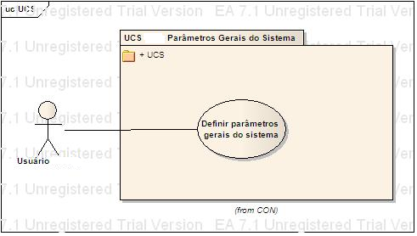

Casos de Uso

Definir parâmetros gerais do sistema

Fluxo Básico

O ator solicita a funcionalidade para definir os parâmetros gerais do sistema.

O sistema recupera os parâmetros vigentes.

O sistema recupera lista de definição dos agrupamentos vigentes para o parâmetro.

O sistema apresenta formulário com os parâmetros e a lista de definição dos agrupamentos recuperados.

O ator informa os dados necessários.

O ator submete operação alterar.

O sistema altera os parâmetros gerais do sistema.

O sistema atualiza (inclui ou exclui) as definições conforme os agrupamentos informados.

O sistema processa a operação e exibe a mensagem MSG0051 ("Alteração efetuada com sucesso!").

Anexos

Não se aplica.

